Document ID: NKI-DEV-FC-001

เอกสารข้อกำหนดการทำงานของระบบ
(Functional Specification Document)

จัดทำโดย
บริษัท คิวบ์ ซอฟท์เทค จำกัด

นำเสนอ
บริษัท นวกิจประกันภัย

Project Name | โครงการพัฒนาระบบ Website for dropbox
Project ID | PJ-P02-001-2015
Customer | บริษัท นวกิจประกันภัย จำกัด
Project Manager | ดวิษ คำควรจำ
System Analyst | สรางค์รัตน์ ธีรวรวิทย์
Confidentiality Level | Internal used only

Prepared By
Name | Role | Signature | Date
สุรางค์รัตน์ ธีรวรวิทย์ | SA |  | 29-5-2015

Previewed By
Name | Role | Signature | Date
 |  |  | <DD-mm-YYYY>

Revision History
Version | Date | Author | Description | Reference Document
1.0 | 29-05-2015 | Surangrat.T | Initial version
1.1 | 03-06-2015 | Surangrat.T
1.2 | 08-06-2015 | Surangrat.T
1.3 | 09-06-2015 | Surangrat.T | เพิ่มรายละเอียดการแสดงผลของ Comment
1.4 | 10-06-2015 | Surangrat.T | สถานะที่ให้แสดงปุ่ม Edit,  File type ที่ใช้ Validate

สารบัญ
สารบัญ 4
1. บทนำ (INTRODUCTION) 5
1.1. วัตถุประสงค์ (Purpose) 5
1.2. คำจำกัดความ และคำย่อ (Definitions, Acronyms, and Abbreviations) 5
1.3. เอกสารอ้างอิง (References) 5
2. การออกแบบกระบวนการทำงาน (Process Design) 6
2.1. หน้าจอแสดงรายการขออนุมัติซ่อมของทีมสินไหม 6
2.1.1. Purpose 6
2.1.2. Table & Fields 6
2.1.3. Function Flow 7
2.1.3.1. หน้าจอแสดงรายการขออนุมัติซ่อม ของทีมสินไหม 9
2.1.3.2. หน้าจอแสดงรายละเอียดรายการ Claim ของทีมสินไหม 12
2.1.3.3. หน้าจอแก้ไขสถานะของทีมสินไหม 14

บทนำ (INTRODUCTION)

วัตถุประสงค์ (Purpose)
เอกสารนี้ ใช้อธิบายรายละเอียดทั้งหมดของการออกแบบผลิตภัณฑ์ เพื่อให้ผู้เกี่ยวข้องทั้งหมดมีความเข้าใจที่ถูกต้องตรงกัน ซึ่งจะมีผลให้การพัฒนาผลิตภัณฑ์อย่างถูกต้อง และตรงตามความต้องการของลูกค้า

คำจำกัดความ และคำย่อ (Definitions, Acronyms, and Abbreviations)
คำย่อ | ความหมาย

เอกสารอ้างอิง (References)
ชื่อเอกสาร | เวอร์ชั่น / วันที่ | ชื่อไฟล์

การออกแบบกระบวนการทำงาน (Process Design)

หน้าจอแสดงรายการขออนุมัติซ่อมของทีมสินไหม

Purpose
สำหรับรายการขออนุมัติซ่อมของทีมสินไหม ของนวกิจประกันภัย ใช้ในการดำเนินการจัดการรายการต่างๆ สามารถใช้งานได้เฉพาะผู้ที่มีสิทธิ์เท่านั้น เพื่อให้รายการดำเนินการได้จนสิ้นสุด

Table & Fields
- NKI_ACC_USER
- NKI_ACC_ROLE
- NKI_ACC_ROLE_PERM
- NKI_ACC_ACCG_PGM
- NKI_ACC_ACCG
- NKI_ACC_PGM
- NKI_MST_DEALER
- NKI_MST_TYPE
- NKI_MST
- NKI_MST_PROVINCE
- NKI_MST_MESSAGE
- NKI_BSN_CLAIM
- NKI_BSN_CLAIM_TRANSACTION
- NKI_BSN_FILE_UPLOAD

Function Flow
หน้าจอแสดงรายการขออนุมัติซ่อม ของทีมสินไหม
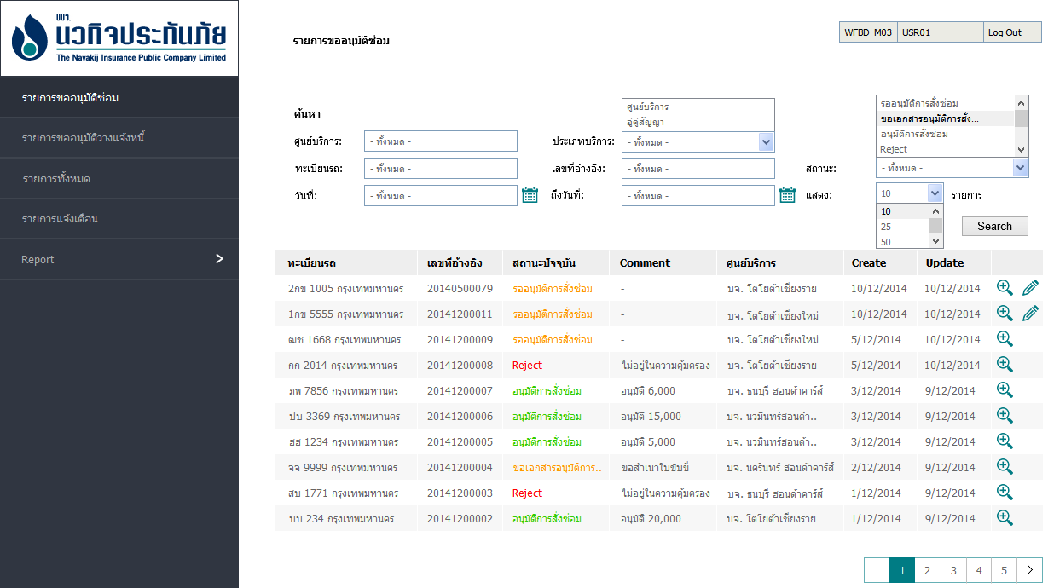
หน้าจอแสดงรายละเอียดรายการ Claim ของทีมสินไหม
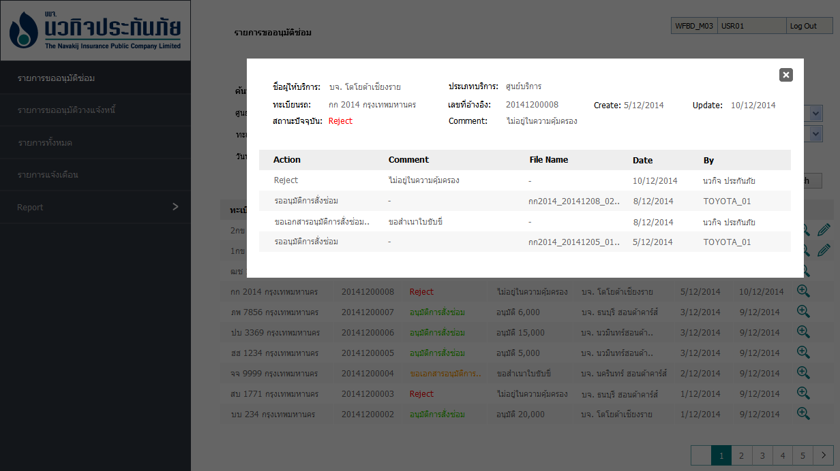

หน้าจอแก้ไขสถานะรายการ Claim ของทีมสินไหม
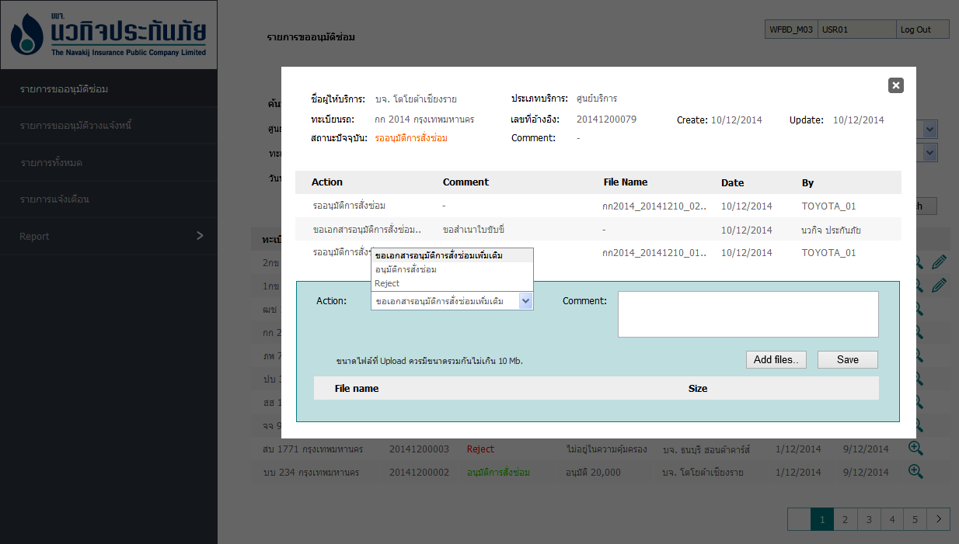

หน้าจอแสดงรายการขออนุมัติซ่อม ของทีมสินไหม

เมื่อเข้าสู่หน้าจอให้
- แสดงเมนูของนวกิจประกันภัย ตามสิทธิ์ของ User
  - รายการขออนุมัติซ่อม
  - รายการขออนุมัติวางแจ้งหนี้
  - รายการทั้งหมด
  - รายการแจ้งเตือน
  - รายงาน
- แสดงส่วนของการค้นหา
Display | Type | Table | Note
- ศูนย์บริการ | TEXT FIELD |  | ถ้าไม่ระบุ คือเลือกค้นหาทั้งหมด
- ประเภทบริการ | DROPDOWN LIST | NKI_MST | มี “ทั้งหมด” ให้เลือก  NKI_MST.MST_TYPE_ID = MST_TYPE_ID ที่มีค่าเป็น “Service”  นำ NKI_MST.MST_ID มาใช้ในการค้นหา
- จังหวัด | DROPDOWN LIST | NKI_MST_PROVINCE | มี “ทั้งหมด” ให้เลือก  SHOW : NKI_MST_PROVINCE.NAME  VALUE : NKI_MST_PROVINCE.PROVINCE_ID  NKI_MST_PROVINCE.IS_ACTION = 1
- ทะเบียนรถ | TEXT FIELD
- จังหวัด | AUTO COMPLETE | NKI_MST_PROVINCE | Auto Complete สำหรับค้นหาทะเบียนรถ  มี “ทั้งหมด” ให้เลือก  NKI_MST_PROVINCE = Y
- เลขที่อ้างอิง | TEXT FIELD
- สถานะ | DROPDOWN LIST | NKI_MST | NKI_MST.MST_TYPE_ID = MST_TYPE_ID ที่มีค่าเป็น “Status”  สถานะที่แสดงใน Dropdown มีดังนี้  - รออนุมัติการสั่งซ่อม  - ขอเอกสารเพิ่มเติม  - Reject  - อนุมัติการสั่งซ่อม  รายละเอียดของสถานะ  - รออนุมัติการสั่งซ่อม CL_PND (Claim Pending)  - ขอเอกสารอนุมัติการสั่งซ่อมเพิ่มเติม CL_REQ (Claim Request)  - Reject CL_REJ (Claim Reject)  - อนุมัติการสั่งซ่อม FI_APP (Claim Approve)
- วันที่ | DATE PICKER |  | สำหรับค้นหาใบเคลมฟอร์ม ที่มีวันที่ Create ระหว่าง “วันที่” ที่กำหนด
- ถึงวันที่ | DATE PICKER |  | สำหรับค้นหาใบเคลมฟอร์ม ที่มีวันที่ Create “ถึงวันที่” ที่กำหนด
- แสดง.. รายการ | DROPDOWN LIST |  | กำหนดจำนวนรายการที่ต้องการแสดงใน 1 หน้า มีให้เลือกดังนี้  - 10 (Default)  - 25  - 50
- Search | BUTTON

- แสดงรายการของใบเคลมฟอร์ม โดยจำนวนที่แสดง จะขึ้นอยู่กับการค้นหา แต่มี Default อยู่ที่ 10 รายการต่อ 1 หน้า การเรียงลำดับ จะเรียกจากวันที่แก้ไขครั้งล่าสุดก่อน และรายการที่แสดงจะต้องมี NKI_BSN_CLIAM.IS_ACTIVE = “Y” เท่านั้น
Table : NKI_BSN_CLAIM
Display | Table | Field | Note
- ทะเบียนรถ | NKI_BSN_CLAIM,  NKI_MST_PROVINCE | VEHICLE_REG,  NAME
- เลขที่อ้างอิง | NKI_BSN_CLAIM | JOB_REF_NO
- สถานะปัจจุบัน | NKI_MST | MST_NAME | NKI_MST.MST_NAME = NKI_BSN_CLAIM.STATUS_ID  เปลี่ยนสี ตามสถานะ  - รออนุมัติการสั่งซ่อม, ขอเอกสารอนุมัติการสั่งซ่อมเพิ่มเติม = สีส้ม  - Reject = สีแดง  - อนุมัติการสั่งซ่อม = สีเขียว  รายละเอียดของสถานะ  - รออนุมัติการสั่งซ่อม CL_PND (Claim Pending)  - ขอเอกสารอนุมัติการสั่งซ่อมเพิ่มเติม CL_REQ (Claim Request)  - Reject CL_REJ (Claim Reject)  - อนุมัติการสั่งซ่อม FI_APP (Claim Approve)
- Comment | NKI_BSN_CLAIM | COMMENT
- ศูนย์บริการ | NKI_BSN_CLAIM_DEALER | NAME | NKI_MST_DEALER.DEALER_CODE = NKI_BSN_DLAIM.DEALER_CODE
- Create | NKI_BSN_CLAIM | CREATE_DATE | แสดงเฉพาะวันที่ วัน/เดือน/ปี เช่น 26/5/2015
- Update | NKI_BSN_CLAIM | UPDATE_DATE | แสดงเฉพาะวันที่ วัน/เดือน/ปี เช่น 26/6/2015
- ปุ่ม View |  |  | สำหรับผู้มีสิทธิ์เท่านั้น
- ปุ่ม Edit |  |  | สำหรับผู้มีสิทธิ์เท่านั้น และแสดงเฉพาะรายการที่มีสถานะเป็น “รออนุมัติการสั่งซ่อม” และ “ขอเอกสารอนุมัติการสั่งซ่อมเพิ่มเติม”

- Pagination สำหรับเปลี่ยนหน้าแสดงข้อมูล

เมื่อคลิกค้นหา จะต้องแสดงรายการตามที่ค้นหา โดยรายละเอียดช่องค้นหา และข้อมูลใน Database มีดังนี้
Table : NKI_BSN_CLAIM
Display | Table | Field | Note
- ศูนย์บริการ | NKI_BSN_CLAIM | DEALER_CODE | SELECT DEALER_CODE FROM NKI_MST_DEALER WHERE NAME = …
- ประเภทบริการ | NKI_BSN_CLAIM | DEALER_CODE | SELECT DEALER_CODE FROM NKI_MST_DEALER WHERE SERVICE_TYPE = …
- จังหวัด | NKI_BSN_CLAIM | DEALER_CODE | SELECT DEALER_CODE FROM NKI_MST_DEALER WHERE PROVINCE_ID = …
- ทะเบียนรถ | NKI_BSN_CLAIM | VEHICLE_REG
- จังหวัด | NKI_BSN_CLAIM | PROVINCE_ID | จังหวัดของเลขทะเบียนรถ
- เลขที่อ้างอิง | NKI_BSN_CLAIM | JOB_REF_NO
- สถานะ | NKI_BSN_CLAIM | STATUS_ID
- วันที่ | NKI_BSN_CLAIM | CREATE_DATE
- ถึงวันที่ | NKI_BSN_CLAIM | CREATE_DATE
- แสดง.. รายการ | NKI_BSN_CLAIM |  | LIMIT …

เมื่อคลิกที่ปุ่ม View (สำหรับผู้มีสิทธิ์เท่านั้น) จะแสดงหน้า NKI_WFDB_CLAIM_VIEW ซึ่งจะเป็นหน้าแสดงรายละเอียดทั้งหมดของรายการ Claim

เมื่อคลิกที่ปุ่ม Edit (สำหรับผู้มีสิทธิ์เท่านั้น) จะแสดงหน้า NKI_WFDB_CLAIM_EDIT ซึ่งจะเป็นหน้าแสดงรายละเอียดทั้งหมดของรายการ Claim และแสดงส่วนของการ Upload File แสดงเฉพาะรายการที่มีสถานะเป็น “รออนุมัติการสั่งซ่อม” และ “ขอเอกสารอนุมัติการสั่งซ่อมเพิ่มเติม”

เมื่อคลิกที่ Column Header จะต้อง Sort ข้อมูลได้ โดย Default จะ Sort ตามวันที่ Update ล่าสุดขึ้นก่อน

หน้าจอแสดงรายละเอียดรายการ Claim ของทีมสินไหม

เมื่อเข้าสู่หน้าจอให้
- แสดงรายละเอียดของใบเคลม

Table : NKI_BSN_CLAIM
Display | Table | Field | Note
- ชื่อผู้ให้บริการ | NKI_MST_DEALER | NAME | NKI_MST_DEALER.DEALER_CODE = NKI_BSN_CLAIM.DEALER_CODE
- ประเภทบริการ | NKI_MST | MST_NAME | NKI_MST.MST_ID = NKI_BSN_CLAIM.SERVICE_ID
- ทะเบียนรถ | NKI_BSN_CLAIM,  NKI_MST_PROVINCE | VERHICLE_REG,  NAME
- เลขที่อ้างอิง | NKI_BSN_CLAIM | JOB_REF_NO
- Create | NKI_BSN_CLAIM | CREATE_DATE
- Update | NKI_BSN_CLAIM | UPDATE_DATE
- สถานะปัจจุบัน | NKI_BSN_CLAIM | STATUS_ID | เปลี่ยนสี ตามสถานะ  - รออนุมัติการสั่งซ่อม, ขอเอกสารอนุมัติการสั่งซ่อมเพิ่มเติม = สีส้ม  - Reject = สีแดง  - ขอนุมัติการสั่งซ่อม = สีเขียว  รายละเอียดของสถานะ  - รออนุมัติการสั่งซ่อม CL_PND (Claim Pending)  - ขอเอกสารอนุมัติการสั่งซ่อมเพิ่มเติม CL_REQ (Claim Request)  - Reject CL_REJ (Claim Reject)  - อนุมัติการสั่งซ่อม FI_APP (Claim Approve)
- Comment | NKI_BSN_CLAIM_TRANSACTION | COMMENT,  APPROVE_AMT | NKI_BSN_CLAIM_TRANSACTION.JOB_REF_NO = NKI_BSN_CLAIM.JOB_REF_NO (LAST)  กรณีที่ APPROVE_AMT มีการกำหนดค่าไว้ ให้แสดง APPROVE_AMT ด้วย โดยแสดงก่อน Comment และมีเงื่อนไขดังนี้  - STATUS_ID = 6 แสดง วงเงินอนุมัติ APPROVE_AMT บาท, COMMENT  - STATUS_ID = 7 แสดง จำนวนเงิน APPROVE_AMT บาท, COMMENT  **จำนวนเงิน ทศนิยม 2 หลัก และมี , คั่น

- แสดงรายละเอียด Transaction ของใบเคลม โดยแสดง 5 รายการ ส่วนที่เหลือให้แสดง Scroll bar และให้เลื่อนเพื่อดูรายการอื่นๆ การเรียงลำดับ จะเรียงจากวันที่แก้ไขครั้งล่าสุดก่อน
Table : NKI_BSN_CLAIM_TRANSACTION
Display | Table | Field | Note
- Action | NKI_MST | MST_NAME | NKI_MST.MST_ID = NKI_BSN_CLAIM_TRANSACTION
- Comment | NKI_BSN_CLAIM_TRANSACTION | COMMENT | กรณีที่ APPROVE_AMT มีการกำหนดค่าไว้ ให้แสดง APPROVE_AMT ด้วย โดยแสดงก่อน Comment และมีเงื่อนไขดังนี้  - STATUS_ID = 6 แสดง วงเงินอนุมัติ APPROVE_AMT บาท, COMMENT  - STATUS_ID = 7 แสดง จำนวนเงิน APPROVE_AMT บาท, COMMENT  **จำนวนเงิน ทศนิยม 2 หลัก และมี , คั่น
- File name | NKI_BSN_CLAIM_TRANSACTION | FILE_NAME | พร้อมทั้ง Link Download สามารถคลิกเพื่อน Download File ได้
 | NKI_BSN_CLAIM | FOLDER | ชื่อ Folder ที่จัดเก็บไฟล์
- DATE | NKI_BSN_CLAIM_TRANSACTION | CREATE_DATE
- BY | NKI_BSN_CLAIM_TRANSACTION | SHORT_NAME

เมื่อคลิกที่ส่วนหัวของตาราง จะต้อง Sort ข้อมูลตาม Column ที่เลือก

เมื่อคลิกที่ชื่อไฟล์ จะสามารถ Download File ที่คลิกได้

หน้าจอแก้ไขสถานะของทีมสินไหม

เมื่อเข้าสู่หน้าจอให้
- แสดงรายละเอียดของใบเคลม

Table : NKI_BSN_CLAIM
Display | Table | Field | Note
- ชื่อผู้ให้บริการ | NKI_MST_DEALER | NAME | NKI_MST_DEALER.DEALER_CODE = NKI_BSN_CLAIM.DEALER_CODE
- ประเภทบริการ | NKI_MST | MST_NAME | NKI_MST.MST_ID = NKI_BSN_CLAIM.SERVICE_ID
- ทะเบียนรถ | NKI_BSN_CLAIM,  NKI_MST_PROVINCE | VERHICLE_REG,  NAME
- เลขที่อ้างอิง | NKI_BSN_CLAIM | JOB_REF_NO
- Create | NKI_BSN_CLAIM | CREATE_DATE
- Update | NKI_BSN_CLAIM | UPDATE_DATE
- สถานะปัจจุบัน | NKI_BSN_CLAIM | STATUS_ID | เปลี่ยนสี ตามสถานะ  - รออนุมัติการสั่งซ่อม, ขอเอกสารอนุมัติการสั่งซ่อมเพิ่มเติม = สีส้ม  - Reject = สีแดง  - อนุมัติการสั่งซ่อม = สีเขียว  รายละเอียดของสถานะ  - รออนุมัติการสั่งซ่อม CL_PND (Claim Pending)  - ขอเอกสารอนุมัติการสั่งซ่อมเพิ่มเติม CL_REQ (Claim Request)  - Reject CL_REJ (Claim Reject)  - อนุมัติการสั่งซ่อม FI_APP (Claim Approve)
- Comment | NKI_BSN_CLAIM_TRANSACTION | COMMENT | NKI_BSN_CLAIM_TRANSACTION.JOB_REF_NO = NKI_BSN_CLAIM.JOB_REF_NO (LAST)  กรณีที่ APPROVE_AMT มีการกำหนดค่าไว้ ให้แสดง APPROVE_AMT ด้วย โดยแสดงก่อน Comment และมีเงื่อนไขดังนี้  - STATUS_ID = 6 แสดง วงเงินอนุมัติ APPROVE_AMT บาท, COMMENT  - STATUS_ID = 7 แสดง จำนวนเงิน APPROVE_AMT บาท, COMMENT  **จำนวนเงิน ทศนิยม 2 หลัก และมี , คั่น

- แสดงรายละเอียด Transaction ของใบเคลม โดยแสดง 5 รายการ ส่วนที่เหลือให้แสดง Scroll bar และให้เลื่อนเพื่อดูรายการอื่นๆ การเรียงลำดับ จะเรียงจากวันที่แก้ไขครั้งล่าสุดก่อน
Table : NKI_BSN_CLAIM_TRANSACTION
Display | Table | Field | Note
- Action | NKI_MST | MST_NAME | NKI_MST.MST_ID = NKI_BSN_CLAIM_TRANSACTION
- Comment | NKI_BSN_CLAIM_TRANSACTION | COMMENT | กรณีที่ APPROVE_AMT มีการกำหนดค่าไว้ ให้แสดง APPROVE_AMT ด้วย โดยแสดงก่อน Comment และมีเงื่อนไขดังนี้  - STATUS_ID = 6 แสดง วงเงินอนุมัติ APPROVE_AMT บาท, COMMENT  - STATUS_ID = 7 แสดง จำนวนเงิน APPROVE_AMT บาท, COMMENT  **จำนวนเงิน ทศนิยม 2 หลัก และมี , คั่น
- File name | NKI_BSN_CLAIM_TRANSACTION | FILE_NAME
 | NKI_BSN_CLAIM | FOLDER | ชื่อ Folder ที่จัดเก็บไฟล์
- DATE | NKI_BSN_CLAIM_TRANSACTION | CREATE_DATE
- BY | NKI_BSN_CLAIM_TRANSACTION | SHORT_NAME

- ส่วนของการแก้ไขสถานะ จะแสดงสถานะตามสิทธิ์ของ User
  - ขอเอกสารอนุมัติการสั่งซ่อมเพิ่มเติม เฉพาะผู้มีสิทธิ์ “Update รายการอนุมัติซ่อม”
  - Reject เฉพาะผู้มีสิทธิ์ “Update รายการอนุมัติซ่อม”
  - อนุมัติการสั่งซ่อม เฉพาะผู้มีสิทธิ์ “Approve รายการอนุมัติซ่อม”
- ส่วนของการ Upload เอกสาร จะแสดงปุ่ม Add Files.. และแสดงรายการไฟล์ที่ถูกเลือกทั้งหมด

เมื่อคลิกที่ส่วนหัวของตาราง จะต้อง Sort ข้อมูลตาม Column ที่เลือก

เมื่อคลิกที่ชื่อไฟล์ จะสามารถ Download File ที่คลิกได้

สามารถเลือก Action ได้ และระบุ Comment ได้ เมื่อคลิกเลือก Action

Action = ขอเอกสารอนุมัติการสั่งซ่อมเพิ่มเติม จะสามารถ Upload File ได้

Action = Reject จะไม่สามารถ Upload File

Action = อนุมัติการสั่งซ่อม จะสามารถ Upload File และมีช่องสำหรับกรอกวงเงินอนุมัติ **จำนวนเงิน ทศนิยม 2 หลัก และมี , คั่น ซึ่งจะกรอกวงเงินอนุมัติหรือไม่ก็ได้

เมื่อคลิก Add Files.. แสดงหน้าต่างสำหรับเลือกไฟล์ สามารถเลือกได้คราวละหลายไฟล์ และไม่จำกัดจำนวนไฟล์ที่ Upload และให้ตรวจสอบดังนี้
- ตรวจสอบประเภทของไฟล์ที่ Upload ให้ Upload ได้เฉพาะ .pdf, .png, .jpg, .jpeg, .doc, .docx, .ppt, .pptx, .xls, .xlsx, .rtf ตรวจสอบประเภทไฟล์จาก Table NKI_MST_CONFIG.CONFIG_ID = 4 หรือ NAME = FILETYPE ถ้าไม่ตรงตามเงื่อนไข ให้แสดงข้อความ “ไฟล์นี้ไม่สามารถ Upload ได้ กรุณาลองใหม่อีกครั้ง”
Table : NKI_MST_CONFIG
 | Table | Field | Note
 | NKI_MST_CONFIG | FILE_TYPE | NKI_MST_CONFIG.CONFIG_ID = 4 หรือ NAME = FILETYPE อย่างใดอย่างหนึ่ง

เมื่อคลิก Save ให้ตรวจสอบ Action ที่เลือก ถ้าเป็น Reject จะต้องระบุ Comment ถ้าไม่ระบุ จะแสดงข้อความ “กรุณาระบุ Comment”

เมื่อตรวจสอบการระบุข้อมูลผ่าน จะทำการบีบอัดไฟล์ หรือ zip ไฟล์
- ถ้าไฟล์ที่ zip มีขนาดไม่เกินจำนวนที่กำหนด ถ้าเกินให้แสดงข้อความ “ไฟล์มีขนาดเกินจำนวนที่กำหนด กรุณาลองใหม่อีกครั้ง” พร้อมหน้าแสดงรายละเอียดของรายการ และแสดงรายการไฟล์ที่เลือกทั้งหมด
- ถ้าขนาดไฟล์ zip ผ่านเงื่อนไขที่กำหนด รูปแบบของชื่อไฟล์ที่จะตั้ง คือ เลขทะเบียนรถ_ปี เดือน วัน_Running No. 2 หลัก เช่น 2กก9999_20150501_01.zip
  - เลขทะเบียนรถ เฉพาะตัวเลขและตัวหนังสือของทะเบียนรถ โดยไม่มีช่องว่าง, -, _ คั่นกลาง และไม่แสดงจังหวัด
  - ปี เดือน วัน แสดงติดกัน เช่น 20150501
  - Running Number 2 หลัก โดยนับเพิ่มตามจำนวน File zip ที่มีการ Upload
Table : NKI_BSN_FILE_UPLOAD
 | Table | Field | Note
 | NKI_BSN_FILE_UPLOAD | TOTAL | NKI_BSN_CLAIM.JOB_REF_NO = JOB_REF_NO

- ไฟล์ Zip จะถูก Upload ใน Folder ของรายการที่กำลังแก้ไข
Table : NKI_BSN_CLAIM
 | Table | Field | Note
 | NKI_BSN_CLAIM | FOLDER | NKI_BSN_CLAIM.JOB_REF_NO = JOB_REF_NO

การบันทึกข้อมูล ข้อมูลจะถูกจัดเก็บลงใน Database รายละเอียดดังนี้
Table : NKI_BSN_CLAIM (Update)
 | Table | Field | Note
 | NKI_BSN_CLAIM | JOB_REF_NO | NKI_BSN_CLAIM. JOB_REF_NO = Job Reference No. ที่แก้ไข
 | NKI_BSN_CLAIM | STATUS_ID | ID ของ Status ที่เลือก
 | NKI_BSN_CLAIM | UPDATE_BY | User ID ของคนที่แก้ไข
 | NKI_BSN_CLAIM | UPDATE_DATE | วันที่และเวลาที่แก้ไข
Table : NKI_BSN_CLAIM_TRANSACTION (Create)
 | Table | Field | Note
 | NKI_BSN_CLAIM_TRANSACTION | TRANS_ID | NKI_BSN_CLAIM_TRANSACTION.TRANS_ID = MAX(NKI_BSN_CLAIM_TRANSACTION.TRANS_ID) + 1
 | NKI_BSN_CLAIM_TRANSACTION | JOB_REF_NO | Job Reference No. ที่แก้ไข
 | NKI_BSN_CLAIM_TRANSACTION | STATUS_ID | ID ของ Status ที่เลือก
 | NKI_BSN_CLAIM_TRANSACTION | FILE_NAME | ชื่อไฟล์ที่ Upload (ถ้ามีการ Upload File)
 | NKI_BSN_CLAIM_TRANSACTION | APPROVE_AMT | วงเงินอนุมัติ เฉพาะสถานะเป็น อนุมัติการสั่งซ่อม เท่านั้น
 | NKI_BSN_CLAIM_TRANSACTION | COMMENT | Comment
 | NKI_BSN_CLAIM_TRANSACTION | SHORT_NAME | ชื่อและนามสกุลของคนที่แก้ไข
 | NKI_BSN_CLAIM_TRANSACTION | CREATE_BY | NKI_ACC_USER.USER_ID ไม่ว่าจะ Login ผ่านทางไหน ให้เก็บ USER_ID ทั้งหมด
 | NKI_BSN_CLAIM_TRANSACTION | CREATE_DATE | วันที่และเวลาที่แก้ไข

เมื่อ Upload และบันทึกเรียบร้อยแล้ว ให้แสดงข้อความ “บันทึกเรียบร้อยแล้ว” พร้อมทั้ง Update ข้อมูลที่แสดงในหน้านี้ ให้เป็นปัจจุบัน

